Много правил есть на свете,
Их должны запомнить дети!
В спички лучше не играть,
Дверь чужим не открывать!
Осторожность в гололёд
От ушибов сбережет.
Для чего стоит забор?
На дороге - светофор!
И, чтоб не было беды,
Не шалите у воды!
Самое ценное для любого человека - это его жизнь. Каждый, даже ребенок, должен не только владеть информацией о том, как обезопасить себя в любой ситуации, но и предвидеть опасность, постараться ее избежать. А в критических ситуациях необходимо действовать четко, быстро, умело!
Учителя и воспитатели КОУ «Адаптивная школа – детский сад №76» посредством различных по форме мероприятий, которые прошли в рамках тематической недели «Азбука безопасности», постарались помочь ученикам овладеть необходимыми знаниями и умениями.
В наше непростое время особо актуальны вопросы безопасности в интернет-сети. Не одно мероприятие было направлено на повышение уровня информационной безопасности учащихся и на пробуждение родительской бдительности, но в то же время нужно помнить и о простых, но тоже очень важных вещах, которые требуют от нас не менее пристального внимания.
Викторина «Азбука безопасности на прогулке» в 1 «А» классе (классный руководитель: Боярская Светлана Геннадьевна) началась с просмотра видеофильма о правилах поведения на прогулке. После просмотра учащиеся обыгрывали различные ситуации, которые могут произойти с ними на улице. Дети побывали в роли смелых и добропорядочных граждан, а также в роли злодеев. Для подведения итогов и закрепления усвоенных знаний ученики отвечали на вопросы викторины (в которых нужно было логически размышлять, проявлять находчивость и смекалку).
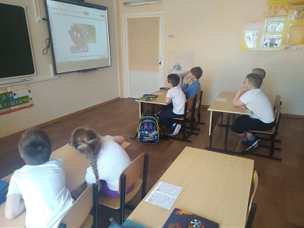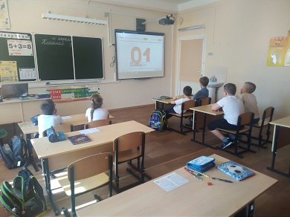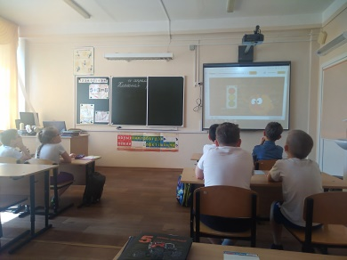

В 1 «Б» классе (классный руководитель: Никоненкова Залина Рафаиловна) была проведена экскурсия по школе « Правила поведения учащихся во время эвакуации», целью которой являлось формирование пожаробезопасного поведения школьников.
В ходе экскурсии решались следующие задачи:
познакомить учащихся с правилами поведения при эвакуации во время пожара в школе;
выбрать алгоритм действий при пожаре в школе как у класса в целом, так и у каждого учащегося;
обогащать словарный запас;
воспитывать уважение к труду пожарных.
Учащиеся познакомились с сигналом тревоги в школе, действиями при пожаре, повторили телефон пожарной службы.
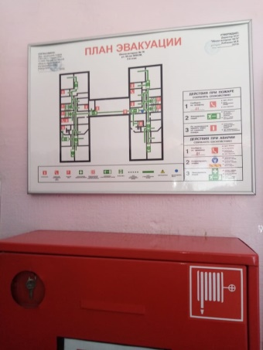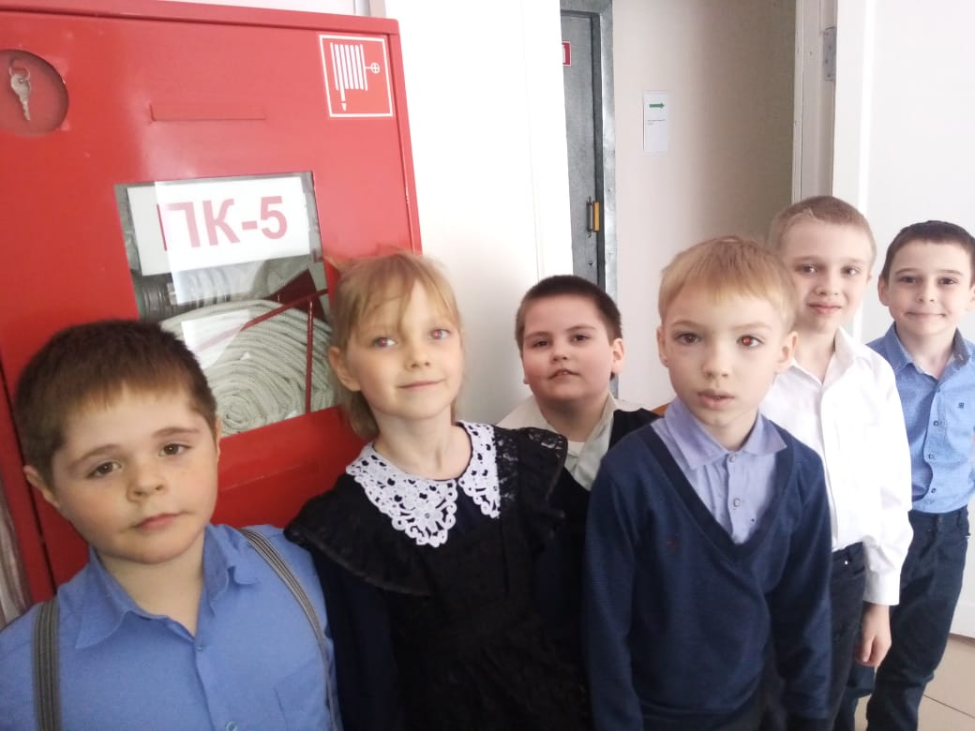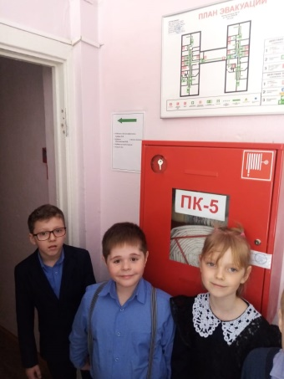

Во время игры «Правила поведения с опасными предметами» (социальный педагог: Пономарева Оксана Ивановна) ученики 1 «В» класса узнали о правилах пользования колющими и режущими предметами, вспомнили предметы, которыми категорически запрещается пользоваться без взрослых (спички, газовая плита, печка, электрические розетки, включенные электроприборы), не забыли упомянуть о предметах, которые взрослые должны хранить в недоступных местах (бытовая химия, лекарства, режуще-колющие инструменты). Дети во время игры научились аккуратно и осторожно работать с опасными предметами (иголка, ножницы, нож).

14 апреля в третьем классе (классный руководитель: Дьякова Елена Александровна) в рамках тематической недели «Азбука безопасности» было проведено занятие по теме «В стране дорожных правил». В ходе игры, учащиеся повторили правила безопасного поведения на улицах и дорогах, освежили в памяти значения сигналов светофора, закрепили умения их быстро распознавать и четко на них реагировать. Вспоминая разные виды транспорта, не забыли ребята упомянуть и о правильном поведении внутри них, ведь безопасность зависит от всех участников дорожного движения. Именно поэтому дети так старались запомнить значения самых главных дорожных знаков. Возможно, пока не все дается ребятам легко, но важно то, что у них есть интерес и уважение к общему закону улиц и дорог.
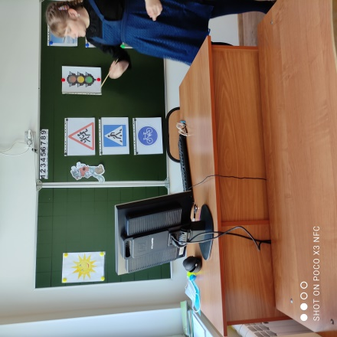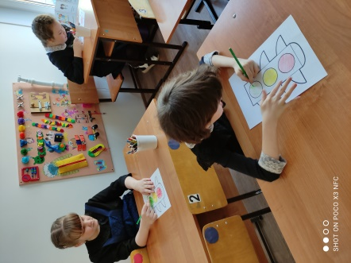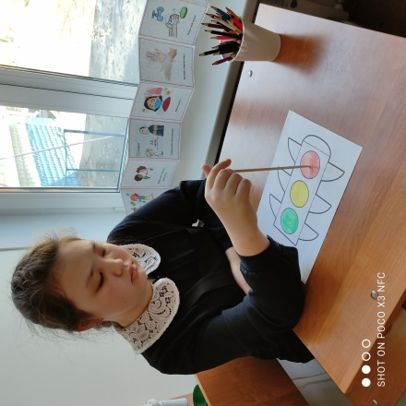

На практическом занятии (воспитатель Семенюк Анатолий Анатольевич) третьеклассники вместе с родителями отрабатывали умения переходить проезжую часть, ориентируясь на знаки и дорожную разметку.
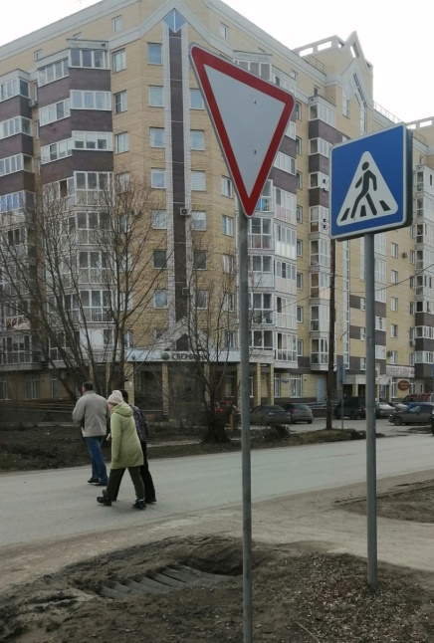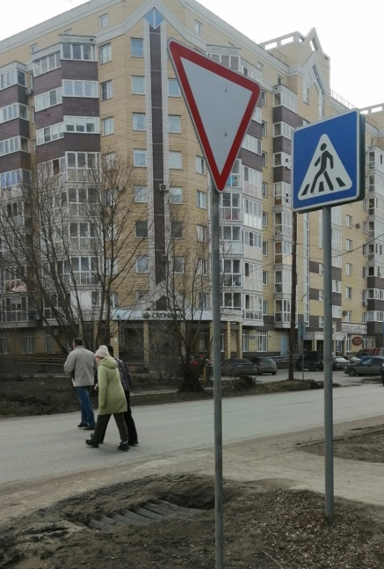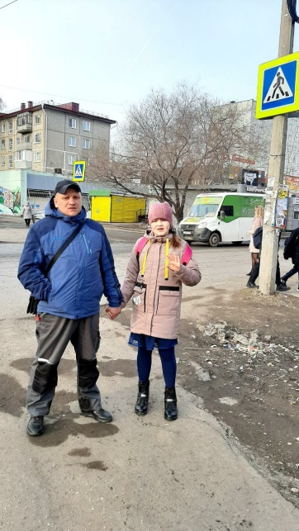

В 4 «А» классе (классный руководитель: Зенькова Ляна Владимировна) 15.04.2021 года в рамках тематической недели «Азбука безопасности» прошел круглый стол на тему: «Школа – территория безопасности». В самом начале ребята просмотрели презентацию по данной теме. Затем ребята обсудили проблемные вопросы за круглым столом. У каждого было индивидуальное задание на карточках, предлагалась проблема, варианты решить ее. Дети должны были выбрать способ, который им ближе, который они считают более верным. Круглый стол прошел в дружеской обстановке, ребятам очень понравился новый способ общения.
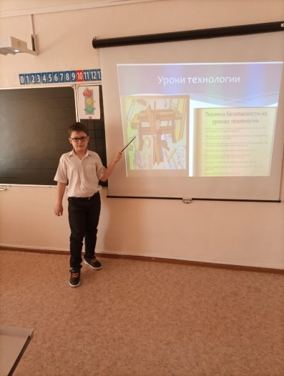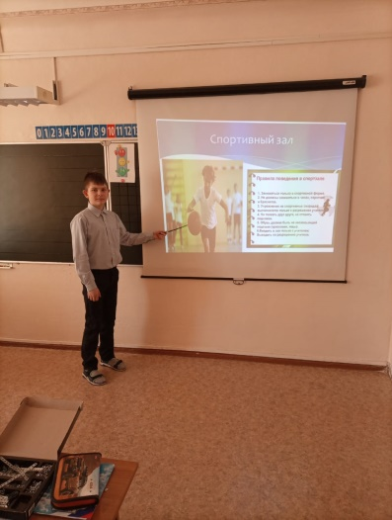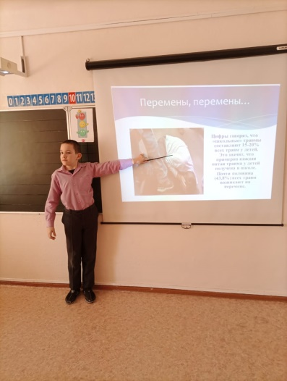

В 4 «А» классе (воспитатель: Зенькова Ляна Владимировна) 16.04.2021 года во вторую половину дня в рамках тематической недели под названием «Азбука безопасности» прошла игра «Телефон доверия». Учащимся был предложен фильм для просмотра. Далее ребята разыгрывали всевозможные сценки с решением проблемных ситуаций. Ребята учились правильно общаться по телефону. Итогом был просмотр презентации, где дети узнали, куда можно обратиться и к кому, если в их жизни возникают сложные ситуации. В конце занятия ребята сделали вывод: безвыходных ситуаций не бывает!
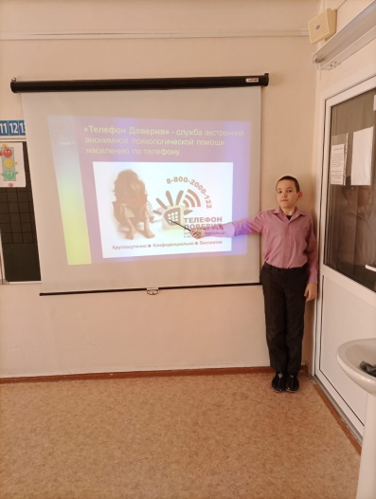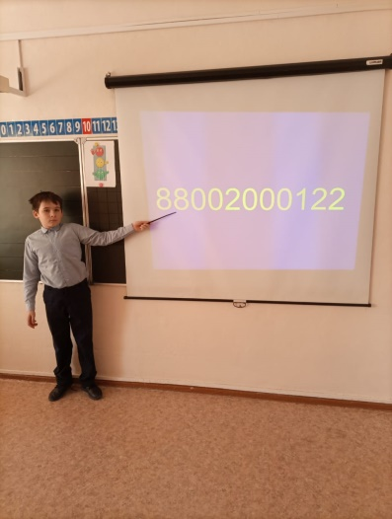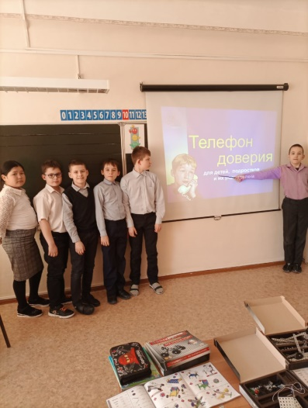

В 4 «Б» классе (классный руководитель: Бояринцева Галина Александровна) прошло занятие по теме « Мой питомец». Ребята познакомились с правилами безопасности при общении с животными (как домашними, так и беспризорными). Свою любовь к братьям нашим меньшим ребята выразили в рисунках.
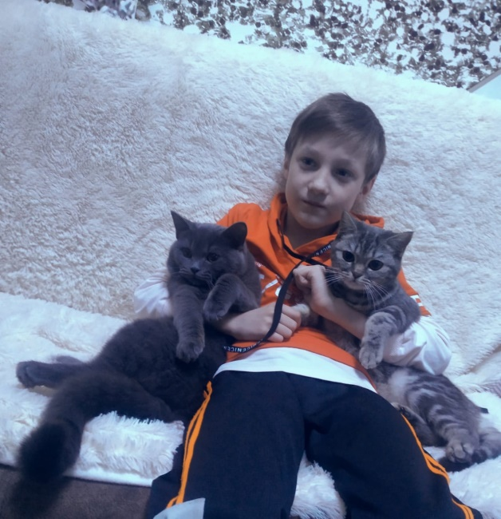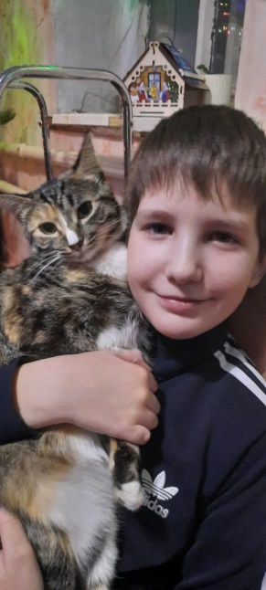

16 апреля в школе (учитель ИЗО: Корыц Наталья Сергеевна) прошла выставка рисунков «Безопасность глазами детей». Ребята выполняли свои творческие работы на заданную тему совместно со своими родителями.
Основная цель выставки – закрепление правил безопасного поведения детьми, профилактика происшествий с участием детей через художественно-эстетические навыки и способности школьников.
В своих рисунках ребята и их родители показали свое видение проблемы, с помощью различных техник рисования: цветные карандаши, акварель, фломастеры, проявили свое творчество и фантазию. Работы получились яркими, интересными, оригинальными и непохожими друг на друга.
Благодарим всех, кто принял участие в выставке рисунков — родителей и их юных художников!

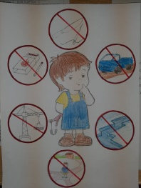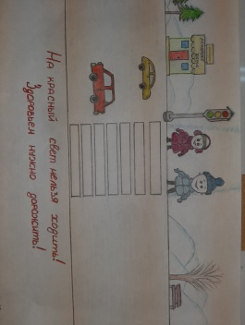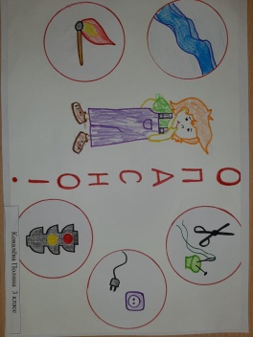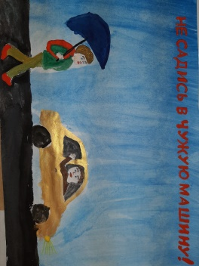

16 апреля с учащимися 4 классов была проведена викторина «Помни правила движения, как таблицу умножения». Данная тема очень интересна школьникам, и они охотно принимали участие в мероприятии, показав свои знания о правилах дорожного движения. Достаточно точно отвечали на вопросы викторины: Халимулин Арман, Уткин Артем, Михель Евгений, Бровко Александр, Скосырский Артем, Дранкович Денис, Смиренов Арсений. Распределение на школьной доске предупреждающих, запрещающих и информационно-указательных знаков вызвали не только живой интерес к теме у учащихся, но и показали глубину знаний наших выпускников.
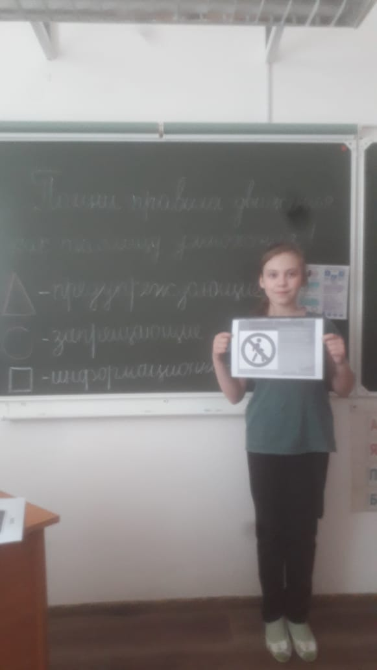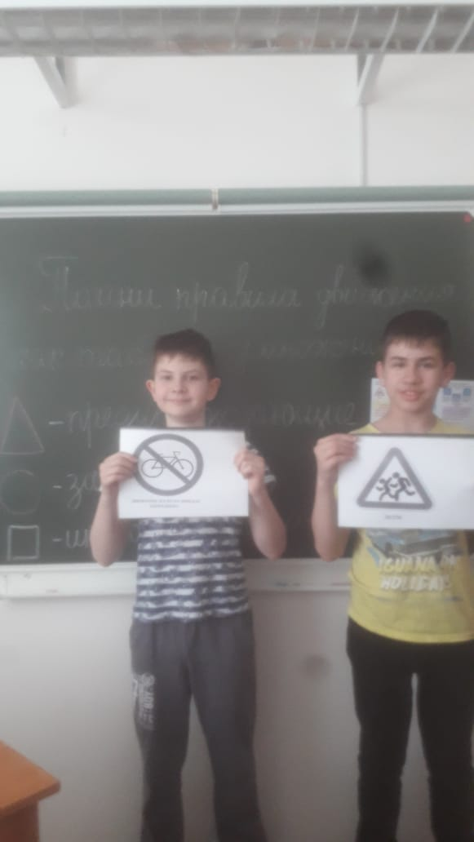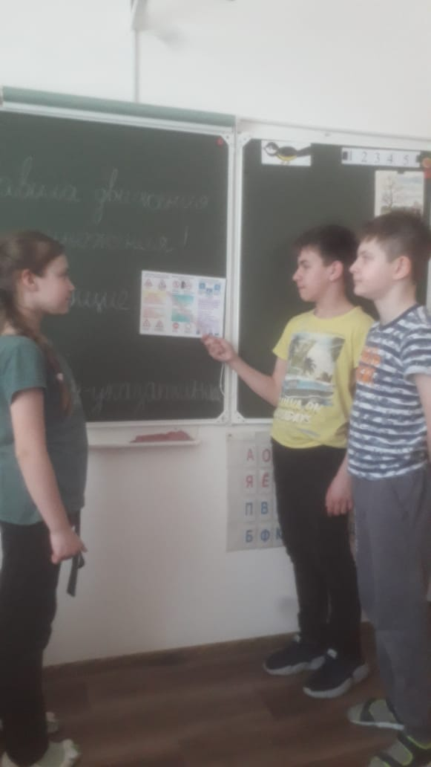

Педагог – психолог Сачкова Т.В. провела викторину «Правила пешехода» с учащимися 1 «А» и 1 «Б» классов. Главной целью викторины стало расширение представлений учащихся о правилах поведения на дороге, о значении дорожных знаков и сигналов светофора, развитие наблюдательности и внимания, воспитание культурного пешехода.
Первоклассники с интересом обсуждали ситуации, которые могут произойти на дороге, отгадывали названия дорожных знаков, загадки про транспорт. Все ученики справились с заданиями, получили много полезных советов и пообещали соблюдать правила дорожного движения.
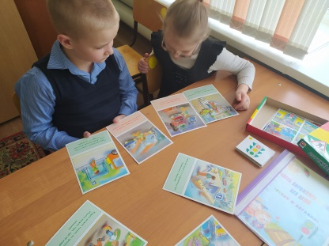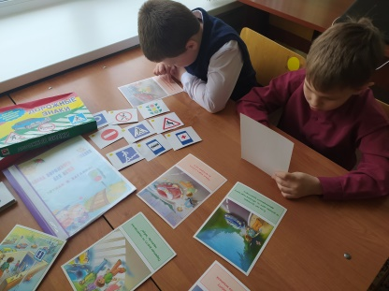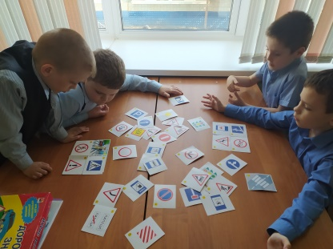

Все классы приняли активное участие. Хочется отметить высокую заинтересованность детей. Каждый ребенок понимает, насколько важны осмотрительность и осторожность для жизни и здоровья.
Все мероприятия явились частью постоянно осуществляемой школой работы по формированию безопасного поведения наших детей, предупреждению опасных ситуаций и умению оперативно и правильно действовать в критических случаях.

